

幸 福 日 记
时 间：2018.11.8 地 点: 木棉树班 记 录：冬冬
- 晨间活动：
早晨，蔚蓝的天空照射出一片温暖的阳光，树上的小鸟们也欢快的唱着清晨小曲，勤劳的小蜜蜂们梓宸、睿飞、雪洋积极入园开展晨间活动。充满活力的一天就要开始了，小朋友们快快入园参加体能锻炼吧！
- 生活礼仪：
到了用餐时间了，慧慧妈妈请小朋友双手合十，一起来认识今天的营养早餐是：红丝炒蛋、甜花卷、小米粥；营养午餐是：金沙玉米、山药炒肉、多彩鱼丸汤、大米饭；加点是：香蕉、红枣；营养晚餐是：丸子汤、杂面馒头。小值日生张雯颖负责摆放花瓶、纸巾盒等布置布置温馨的用餐环境，还主动负责端汤；陈松辈、陈雨泽餐后整理椅子等工作，大家工作很认真哦！午餐结束后，飞雪妈妈引导宝贝们说餐后礼貌用语“我吃好了，请小朋友们慢用！”
- 自主探索：
晨间点名活动结束，飞雪妈妈带领宝贝们开始今天的自主探索活动《乐乐生气了》，这是一个有关小朋友情绪发泄和自我缓和调整的小故事。我们请了几个小朋友来参演情景剧。看，闫梓宸小朋友突然站在舞台中央，他在干什么呢？曦曦：“乐乐在生气，”他为什么会生气呢？飞雪妈妈给宝贝们详细讲述了乐乐生气的原因。因为小弟弟未经乐乐的允许拿走自己心爱的小赛车，乐乐生气时情绪失控就摔东西；过了一会儿，乐乐看着窗外的风景，想起小赛车给自己带来许多美好的快乐，既然小赛车可以给小朋友带来快乐，那小弟弟玩小赛车也会很快乐的。乐乐最后没有生气了，还找出许多以前的玩具，准备送给弟弟。通过这个小故事，小朋友们知道生气会影响身体健康，也解决不了问题，最好的办法就是学会思考和调整好自己情绪。
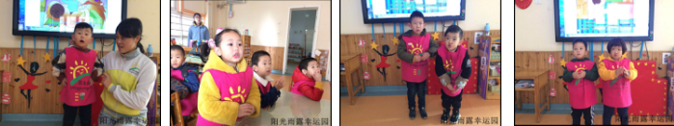

情景表演：乐乐生气了! 大家一起说说乐乐为什么生气？ 学会调整自己的情绪：做深呼吸运动！
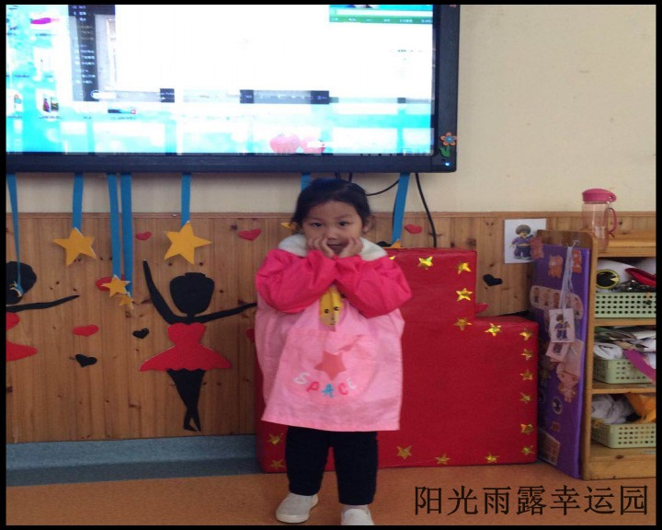
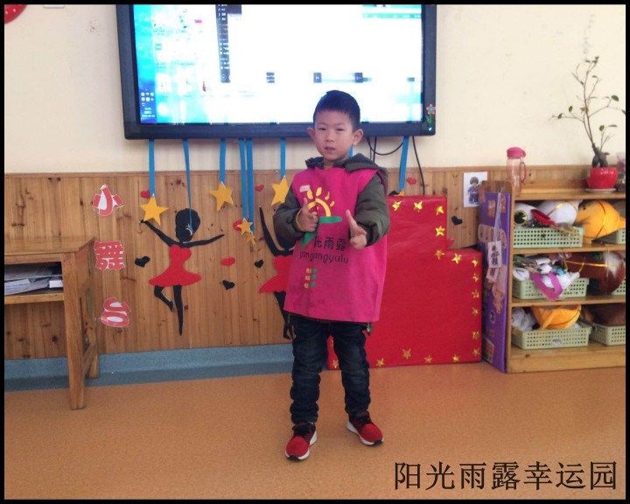
四、风采展示：
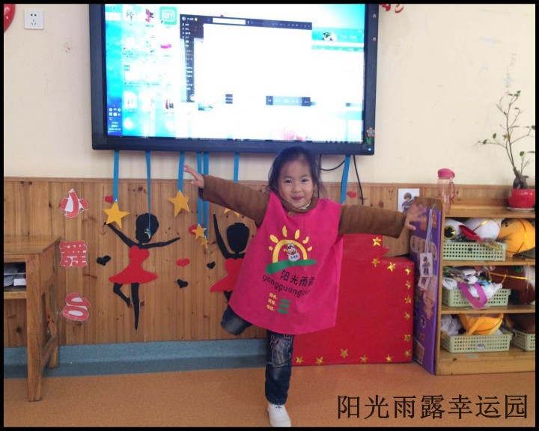
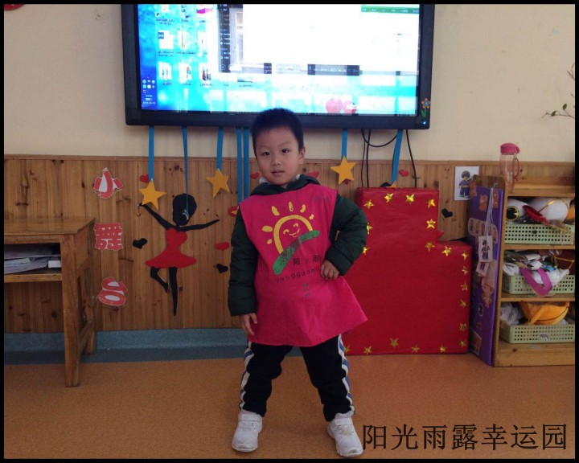
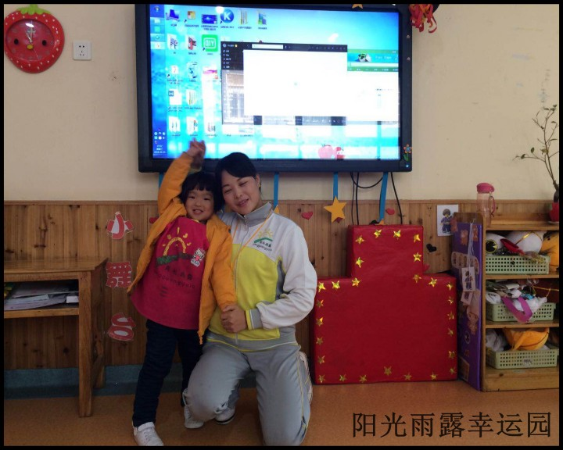
接下来是今天的才艺展示环节了，本周的才艺展示主题：音乐走秀，音乐走秀的要求：小明星们听着音乐的节奏，轻松自如的走路，两臂甩动弧度不能太大，要有定位造型动作。睿飞小美女出场落落大方，小花绽放动作做的很可爱；蹬主小帅哥走路很害羞，双手摆枪的造型还不错哟；瑾依一出场就吸引了小观众们的眼睛，扭一扭臀，摆摆腰，是一个俏皮的小模特；铭泽宝贝出场很酷，眼神加上动作都是高冷模特范儿，小观众们都拍手点赞哦；思祎宝贝出场有点害羞，飞雪妈妈给宝宝当驻场嘉宾，两人一起摆出爱心的造型，很温馨哦！今天的才艺展示到处结束，小明星们走秀表现都很不错，还有很多小观众们都想上台展示自己的魅力风采，让我们一起期待明天小明星的精彩表现吧！
五、家园共育：
1、本周才艺展示主题：音乐走秀，周五才艺展示的小明星徐晟博、陈彦希、郭景浩、刘承睿，请家长引导宝贝在家提前做好准备，引导宝贝听音乐进行走步练习。
2、本周轮到木棉树班做礼仪生，请明天早上的礼仪生郭景浩、陈彦希，在7:50之前到幼儿园做礼仪生，如若迟到，将视为放弃本次锻炼的机会。

